Mal for bemanningsplan | 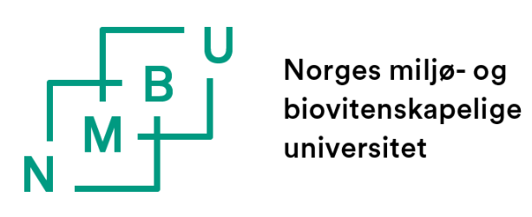
Navn på enhet: XXX

- Oppsummert oversikt
Arbeids- og ansvarsområde | Antall | Årsverk
Ledelse | 1 | 1
Organisasjon | 6 | 5,6
Personalforvaltning | 7 | 6,3
HMS | 2 | 2
SUM

- Detaljert oversikt over bemanning på enheten

Arbeidsområde | Antall | Stillingstittel | SKO* | % | Arbeidsoppgaver | Kvalifikasjonskrav
Organisasjon | 5 | Seniorrådgiver | 1364 | 100 | Organisasjonsutvikling, IA, rådgivning, omstilling… | Høyere utdanning, lang og relevant praksis  Dokumentert evne til selvstendig og resultatorientert arbeid
Organisasjon | 1 | Seniorrådgiver | 1364 | 60 | Organisasjonsutvikling, IA, rådgivning, omstilling… | Høyere utdanning, lang og relevant praksis  Dokumentert evne til selvstendig og resultatorientert arbeid
Organisasjon | 1 | Førstekonsulent | 1408 | 100 | Utlysning av stillinger, vedlikehold og utvikling av nettsider, ... | Høyere utdanning  Annen dokumentert relevant realkompetanse kan erstatte utdanningskravet
 | 7

